DOCUMENTACIÓN
Interfaz Gráfica — Ooodle Game
Desarrollado con JavaFX · Maven · Java 25

1. Descripción General del Proyecto
Ooodle Game es una aplicación de escritorio desarrollada con JavaFX y Maven bajo el estándar Java 17. El sistema propone al jugador descubrir una ecuación matemática secreta mediante un mecanismo de intentos progresivos.

La ecuación generada sigue siempre la estructura fija:

a × b − c + d = x

Donde a, b, c y d son números enteros distintos comprendidos entre 1 y 12, y x es el resultado de la operación. El jugador dispone de seis intentos para identificar los cuatro valores en el orden correcto. Cada intento recibe retroalimentación visual inmediata mediante un sistema de colores que indica la exactitud de cada número ingresado.

Tecnologías utilizadas
- Lenguaje: Java 25
- Framework de interfaz: JavaFX (FXML + CSS)
- Gestión de proyecto: Apache Maven
- Entorno de desarrollo: Visual Studio Code
- Paquete base: co.edu.poli.pyt

2. Tipografía
La aplicación no declara explícitamente una familia tipográfica personalizada en el CSS; por lo tanto, hereda la fuente del sistema operativo del entorno JavaFX (normalmente una fuente sans-serif del sistema). El diseño aplica una jerarquía tipográfica clara a través de clases de estilo que regulan el tamaño, el peso y el color del texto.

La siguiente tabla resume las clases tipográficas definidas en el archivo style.css:

Clase CSS | Tamaño | Peso | Color | Uso
.title | 42 px | Bold | #111827 | Título pantalla inicio
.title-small | 26 px | Bold | #111827 | Título barra de juego
.instructions-title | 26 px | Bold | #111827 | Título ventana instrucciones
.instructions-section | 17 px | Bold | #111827 | Secciones instrucciones
.subtitle | 14 px | Normal | #6B7280 | Etiquetas auxiliares
.cell | 18 px | Bold | #111827 | Números en celdas tablero
.operator | 18 px | Bold | #374151 | Operadores matemáticos
.key | — | Bold | — | Teclas del teclado virtual
.message | 15 px | Bold | #374151 | Mensajes de retroalimentación
.message-win | 18 px | Bold | #166534 | Mensaje de victoria
.message-loss | 17 px | Bold | #991B1B | Mensaje de derrota
.instructions-text | 14 px | Normal | #374151 | Texto descriptivo instrucciones

3. Paleta de Colores
El sistema visual de Ooodle Game emplea una paleta de colores neutral y funcional. Los colores de retroalimentación (verde, amarillo y gris) son los elementos más destacados cromáticamente, ya que constituyen el núcleo de la experiencia de juego. Los fondos y paneles se mantienen en tonos grises claros para garantizar legibilidad y contraste.

Nombre | Muestra | Uso principal | Hex
Fondo general | #E5E7EB | Fondo de la aplicación | E5E7EB
Blanco panel | #F9FAFB | Panel lateral de teclado | F9FAFB
Fondo celda | #D1D5DB | Celdas vacías del tablero | D1D5DB
Resultado celda | #CBD5F5 | Celda de resultado / objetivo | CBD5F5
Verde éxito | #22C55E | Celda correcta / botón Iniciar | 22C55E
Amarillo pista | #FACC15 | Número en posición incorrecta | FACC15
Gris ausente | #6B7280 | Número no pertenece a solución | 6B7280
Texto primario | #111827 | Títulos y texto principal | 111827
Texto secundario | #374151 | Operadores y texto oscuro | 374151
Subtítulo | #6B7280 | Etiquetas de apoyo | 6B7280
Oscuro botón | #374151 | Botones rango / instrucciones | 374151
Negro eliminar | #000000 | Botón eliminar (Del) | 000000

4. Componentes y Botones
La interfaz define un conjunto de estilos de botón con propósitos claramente diferenciados. La variedad de formas (radios distintos) permite al usuario identificar visualmente la función de cada control sin necesidad de leer su etiqueta.

Clase CSS | Fondo | Texto | Radio | Uso
.btn-start | #22C55E | Blanco | 14 px | Iniciar partida / Check
.btn-instructions | #374151 | Blanco | 12 px | Ver instrucciones
.btn-range | Blanco | — | 12 px | Inicio / Restart (barra nav.)
.btn-range-active | #374151 | Blanco | 12 px | Rango activo
.btn-delete | Negro | Blanco | 50 px | Eliminar último dígito (Del)
.btn-icon | Transparente | — | — | Botones con ícono
.key | Blanco | — | 50 px | Teclas numéricas 1–12

Teclado virtual
El teclado numérico está compuesto por doce botones circulares (.key) organizados en una cuadrícula de cuatro filas por tres columnas (GridPane). Cada tecla representa un valor del 1 al 12 y activa el manejador seleccionarNumero() al ser presionada. Los botones presentan un borde oscuro (#374151) que los diferencia del fondo claro del panel.

Panel lateral
El panel que contiene el teclado y los botones de acción (Check y Del) aplica la clase .panel, que define un fondo blanco roto (#F9FAFB), esquinas redondeadas (radio 15 px) y un padding interno de 25 px para otorgar amplitud visual al área de interacción.

5. Estados de las Celdas
El tablero de juego se compone de 6 filas de 4 celdas cada una, organizadas mediante HBox con espaciado de 10 px. Cada celda es un elemento Label de 45 × 45 px con esquinas redondeadas (radio 10 px). El estado visual de la celda cambia dinámicamente una vez que el jugador presiona Check, aplicando una de las siguientes clases CSS:

Estado | Clase CSS | Color fondo | Significado
Vacía | .cell | #D1D5DB | Celda sin valor ingresado
Correcta | .cell-green | #22C55E | Número correcto en posición exacta
Presente | .cell-yellow | #FACC15 | Número existe pero en otra posición
Ausente | .cell-gray | #6B7280 | Número no forma parte de la solución
Resultado | .result / .target-result | #CBD5F5 | Muestra el resultado de la fila / objetivo

Adicionalmente, entre las celdas de valor se muestran etiquetas con los operadores matemáticos (*, −, +, =) mediante la clase .operator. La celda final de cada fila, correspondiente al resultado calculado, utiliza la clase .result con fondo azul claro (#CBD5F5).

Mensajes de retroalimentación
Debajo del tablero se muestra un Label (mensajeLabel) que adopta distintas variantes visuales según el estado de la partida:

Tipo | Clase CSS | Situación de uso
Informativo | .message-info | Instrucciones y recordatorios al jugador
Error | .message-error | Entrada inválida (ej. números repetidos)
Victoria | .message-win | El jugador descubrió la ecuación secreta
Derrota | .message-loss | Agotados los 6 intentos sin éxito

6. Pantalla de Inicio
La pantalla de inicio es la primera vista que recibe al usuario al iniciar la aplicación. Está definida en el archivo inicio.fxml y gestionada por el controlador InicioController.

Estructura visual
La pantalla utiliza un VBox centrado tanto horizontal como verticalmente, con un espaciado de 20 px entre sus elementos. Contiene tres componentes principales:

- Título principal: Label con el texto 'Ooodle game' y la clase .title (42 px, negrita, #111827).
- Botón INSTRUCCIONES: aplica la clase .btn-instructions (fondo #374151, texto blanco). Al ser presionado, invoca el método mostrarInstrucciones() del controlador, que abre la ventana modal de instrucciones.
- Botón INICIAR SESION: aplica la clase .btn-start (fondo verde #22C55E, texto blanco). Al ser presionado, invoca el método iniciarJuego() y navega hacia la pantalla de juego.

El fondo de la pantalla corresponde al color general de la aplicación (#E5E7EB), aplicado mediante la clase .root.

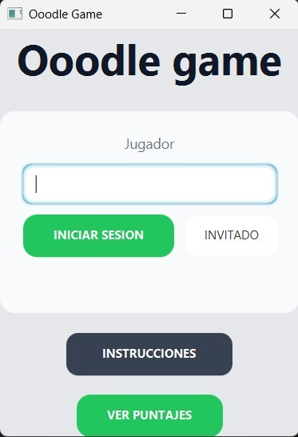

7. Pantalla de Juego
La pantalla de juego es la vista principal de la aplicación. Está definida en juego.fxml y controlada por JuegoController. Utiliza un BorderPane como contenedor raíz, dividido en dos regiones funcionales: la barra de navegación superior y el área de juego central.

Barra de navegación (top)
La región superior contiene un HBox con alineación centrada y espaciado de 45 px entre elementos:
- Botón 'Inicio': aplica .btn-range. Invoca volverInicio() para regresar a la pantalla inicial.
- Label 'Ooodle game': aplica .title-small (26 px, negrita). Sirve como identificador de la aplicación.
- Botón 'Restart': aplica .btn-range. Invoca reiniciarPartida() para reiniciar la sesión actual.

Área central
La región central contiene un HBox con espaciado de 60 px que divide el área en dos secciones principales:

Sección izquierda: tablero de juego
En la parte superior de esta sección se muestra una HBox informativa con:
- Label estático 'Resultado:' (clase .subtitle)
- Label dinámico resultadoLabel: muestra el valor x (resultado objetivo) con la clase .target-result
- Label dinámico intentosLabel: indica el número de intentos restantes (clase .subtitle)

El tablero está compuesto por un VBox (fx:id='tablero') con espaciado de 12 px que contiene 6 filas (HBox, spacing 10 px). Cada fila presenta la estructura:

[ c0 ] × [ c1 ] − [ c2 ] + [ c3 ] = [ resultado ]

Las celdas c0–c3 son Labels con identificadores de la forma r{fila}c{col} (ej: r0c0, r2c3). La celda de resultado de cada fila tiene el identificador r{fila}Resultado.

Debajo del tablero se encuentra el Label mensajeLabel, que muestra mensajes de retroalimentación con estilos dinámicos según el estado de la partida.

Sección derecha: panel de control
El panel de control (clase .panel) agrupa los controles de entrada en un VBox con espaciado de 20 px:
- Fila de acción: HBox con botón 'Check' (.btn-start, invoca comprobarIntento()) y botón 'Del' (.btn-delete, invoca borrarNumero()).
- Teclado numérico: GridPane de 4 filas × 3 columnas (hgap y vgap de 15 px) con teclas del 1 al 12, todas con clase .key. Cada tecla invoca seleccionarNumero().

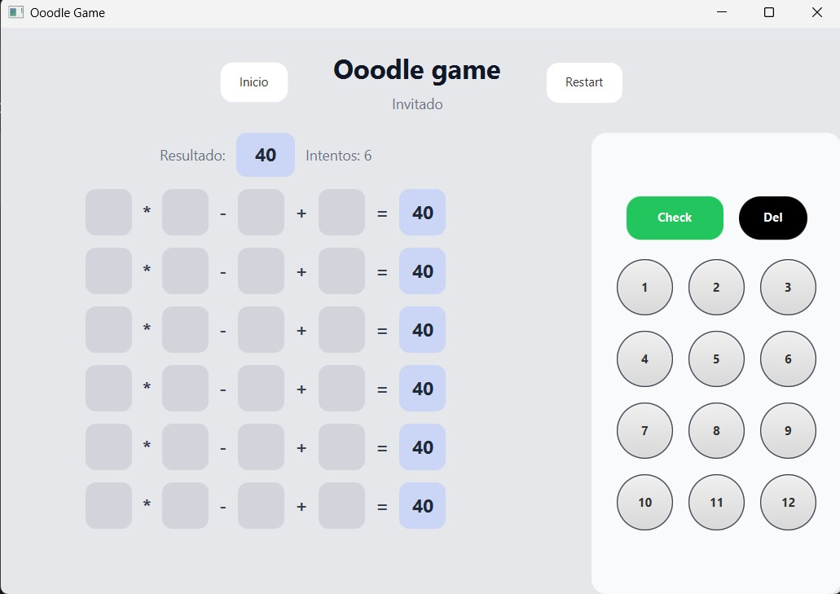

8. Tamaños y Espaciado
El sistema de dimensionado de la interfaz se basa en valores fijos definidos directamente en el CSS mediante propiedades -fx-min-width, -fx-pref-width, -fx-padding y el atributo spacing de los contenedores FXML. La siguiente tabla consolida los valores más relevantes:

Elemento | Ancho | Alto | Observación
Celda tablero (.cell) | 45 px | 45 px | Radio: 10 px
Celda resultado (.result) | 45 px | 45 px | Fondo azul claro
Tecla teclado (.key) | 55 px | 55 px | Radio: 50 px (circular)
Mensaje retroalimentación | 520–640 px | mín. 52 px | Padding: 12 18
Panel teclado (.panel) | — | — | Padding: 25 px, radio: 15 px
Botón inicio (.btn-start) | — | — | Padding: 12 30
Botón instrucciones | — | — | Padding: 12 36
Cabecera (.header) | — | — | Padding: 22 top, 18 bottom
Tablero: espaciado filas | — | 12 px | VBox spacing
Tablero: espaciado cols | 10 px | — | HBox spacing
Teclado: hgap / vgap | 15 px | 15 px | GridPane
HBox principal de juego | 60 px | — | Spacing entre tablero y panel

Los elementos del teclado virtual emplean el mayor tamaño de los componentes interactivos (55 × 55 px), lo que garantiza una zona de toque cómoda. Las celdas del tablero, por su parte, mantienen dimensiones compactas (45 × 45 px) para que las seis filas sean visibles simultáneamente sin necesidad de desplazamiento.

9. Estructura de Archivos
La aplicación sigue la estructura de proyectos Maven estándar. Los recursos de interfaz gráfica (FXML y CSS) se ubican en la carpeta de recursos del módulo principal, mientras que los controladores residen en el paquete Java correspondiente.

Archivo / Ruta | Descripción
src/main/resources/.../style.css | Hoja de estilos global de la aplicación
src/main/resources/.../inicio.fxml | Vista de la pantalla de inicio
src/main/resources/.../juego.fxml | Vista de la pantalla principal de juego
src/main/resources/.../instrucciones.fxml | Vista de la ventana de instrucciones
co.edu.poli.pyt.controller.InicioController | Controlador de la pantalla de inicio
co.edu.poli.pyt.controller.JuegoController | Controlador de la pantalla de juego
module-info.java | Declaración del módulo JavaFX
pom.xml | Configuración de Maven (dependencias y plugins)

Paquete de controladores
Todos los controladores de la aplicación pertenecen al paquete co.edu.poli.pyt.controller. Cada controlador está vinculado a su vista FXML mediante el atributo fx:controller declarado en el elemento raíz del archivo FXML correspondiente.

Hoja de estilos
El archivo style.css es referenciado desde cada vista FXML mediante el atributo stylesheets='@style.css'. Esto garantiza que todos los componentes de la aplicación compartan el mismo sistema visual de forma consistente, sin duplicación de estilos entre archivos.

La clase .root aplicada al elemento raíz de cada vista establece el fondo general (#E5E7EB) de manera uniforme en todas las pantallas de la aplicación.

